ВИКОНАЙТЕ ЗАВДАННЯ SiteBlocks#3
- У власній папці створити папку з назвою SiteBlocks#3
- У папці SiteBlocks#3 створити папку з назвою css
- У папці SiteBlocks#3 створити файл index.html
- У папці css створити файл style.css
- У файлі index.html створити структуру html-документу та ввести заголовок документу SiteBlocks#3 та підключити файл стилів style.css
- У файлі index.html підключити використання шрифту Josefin Sans (напівжирний) з сайту fonts.google.com
- У файлі style.css в body підключити шрифт Josefin Sans
- Створити html-документ за зразком (структура блоків розміщена по центру екрана шириною 1000px, зовнішні відступи – 20px):

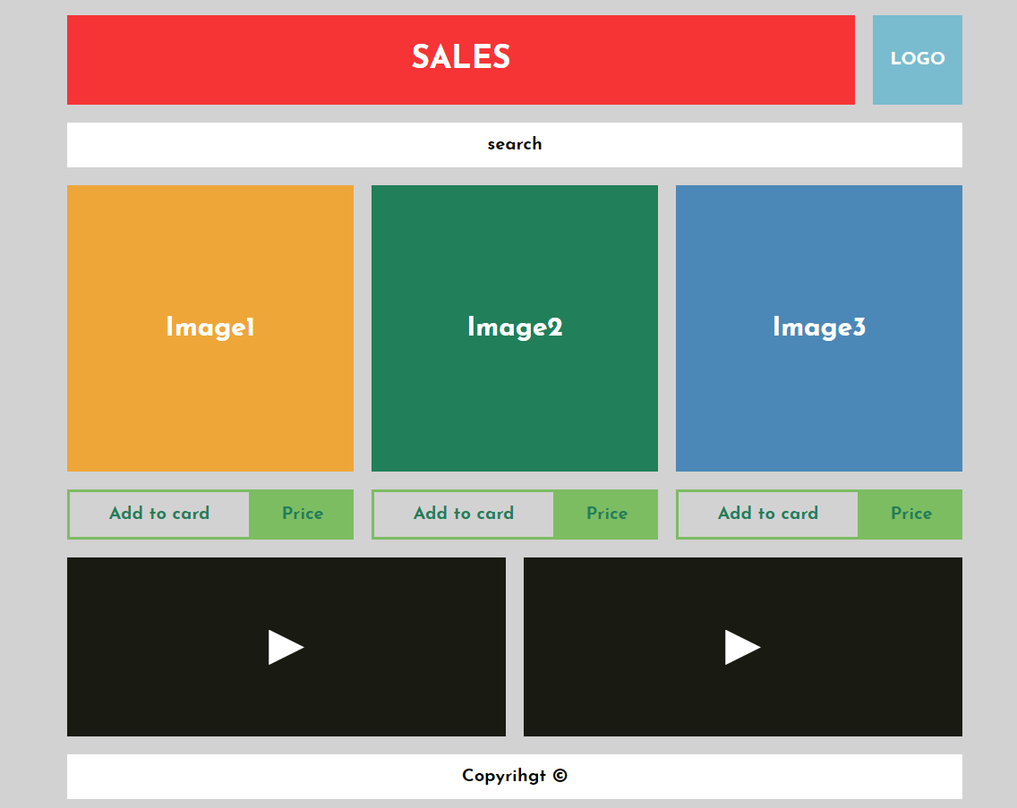

Додаток до завдання
Властивості css:
- для тегу body
- скинути відступи; колір фону – #D2D2D2.
- блок з текстом SALES
- ширина блоку 800px; висота блоку 100px; колір фону блоку – #F63435; колір шрифту – #FFF; накреслення – напівжирний; розмір шрифту – 35px; вирівнювання вмісту блоку по центру.
- блок з текстом Logo
- ширина блоку 100px; висота блоку 100px; колір фону блоку – #79BCCF; колір шрифту – #FFF; накреслення – напівжирний; розмір шрифту – 20px; вирівнювання вмісту блоку по центру.
- блок з текстом search
- ширина блоку 1000px; висота блоку 50px; колір фону блоку – #FFF; колір шрифту – #000; накреслення – напівжирний; вирівнювання вмісту блоку по центру.
- блок з текстом Image1
- ширина блоку 320px; висота блоку 320px; колір фону блоку – #EEA639; колір шрифту – #FFF; накреслення – напівжирний; розмір шрифту – 30px; вирівнювання вмісту блоку по центру.
- блок з текстом Image2
- ширина блоку 320px; висота блоку 320px; колір фону блоку – #217F59; колір шрифту – #FFF; накреслення – напівжирний; розмір шрифту – 30px; вирівнювання вмісту блоку по центру.
- блок з текстом Image3
- ширина блоку 320px; висота блоку 320px; колір фону блоку – #4B88B7; колір шрифту – #FFF; накреслення – напівжирний; розмір шрифту – 30px; вирівнювання вмісту блоку по центру.
- блок з текстом Add to card
- ширина блоку 200px; висота блоку 50px; границя блоку – 3px суцільна кольором #7CBD62; колір шрифту – #217E59; накреслення – напівжирний; розмір шрифту – 20px; вирівнювання вмісту блоку по центру.
- блок з текстом Price
- ширина блоку 114px; висота блоку 56px; колір фону блоку – #7CBD62; колір шрифту – #217E59; накреслення – напівжирний; розмір шрифту – 20px; вирівнювання вмісту блоку по центру.
- блок з символом відео &#9658;
- ширина блоку 490px; висота блоку 200px; колір фону блоку – #191B12; розмір шрифту – 55px; колір шрифту – #FFF; накреслення – напівжирний; вирівнювання вмісту блоку по центру.
- блок з текстом Copyrihgt &#169;
- ширина блоку 1000px; висота блоку 50px; колір фону блоку – #FFF; колір шрифту – #000; накреслення – напівжирний; вирівнювання вмісту блоку по центру.

